Especialização em Engenharia de Software
PUC Minas Virtual

Trabalho de Conclusão de Curso
Doggis

Adelaide Antunes Fernandes Eugênio

Belo Horizonte
Abril de 2020.

Trabalho de Conclusão de Curso
Sumário

Trabalho de Conclusão de Curso 2
1 Cronograma de trabalho 3
2 Diagrama de casos de uso 4
3 Especificação de requisitos de interface 5
3.1 Interface de usuário <nome da interface 1> 5
3.1.1 Leiaute sugerido 5
3.1.2 Campos 5
3.1.3 Comandos 5
3.2 Interface de usuário <nome da interface 2> 6
3.2.1 Leiaute sugerido 6
3.2.2 Campos 6
3.2.3 Comandos 6
3.3 Interface de usuário <nome da interface 3> 7
3.3.1 Leiaute sugerido 7
3.3.2 Campos 7
3.3.3 Comandos 7
4 Especificação de requisitos de casos de uso 8
4.1 Caso de uso <nome do caso de uso 1> 8
4.1.1 Precondições 8
4.1.2 Fluxo principal 8
4.1.3 Fluxo alternativo 8
4.2 Caso de uso <nome do caso de uso 2> 8
4.2.1 Precondições 8
4.2.2 Fluxo principal 8
4.2.3 Fluxo alternativo 8
4.3 Caso de uso <nome do caso de uso 3> 9
4.3.1 Precondições 9
4.3.2 Fluxo principal 9
4.3.3 Fluxo alternativo 9
5 Diagrama de classes de domínio 10
6 Modelo Entidade-Relacionamento 11
7 Diagrama de componentes 12
8 Diagrama de implantação 13
9 Plano de Testes 14
10 Estimativa de pontos de função 15
11 Informações da implementação 16

Cronograma de trabalho
Datas |  | Atividade / Tarefa | Produto / Resultado
De | Até | Atividade / Tarefa | Produto / Resultado
01 / 12 / 19 | 06 / 12 / 19 | - Avaliação e estudo dos sistemas sugeridos. | Definição do sistema que será desenvolvido.
08 / 12 / 19 | 08 / 12 / 19 | - Realização do Cronograma de Trabalho | Cronograma do Trabalho
08 / 12 / 19 | 14 / 12 / 19 | - Realização de Diagramas de Casos de Uso | Diagrama de Casos de Uso.
15 / 12 / 19 | 29 / 12 / 19 | - Especificação de Requisitos de Caso de Uso | Casos de Uso.
30 / 12 / 19 | 13 / 01 / 20 | - Especificação de Requisito de Interface. | Protótipos e requisitos definidos.
14 / 01 / 20 | 19 / 01 / 20 | - Realização do Diagrama de Classes de Domínio. | Diagrama de Classes de  Domínio.
20 / 01 / 20 | 25 / 01 / 20 | - Realização do Modelo de Entidade Relacional. | Modele de Entidade Relacional.
26 / 01 / 20 | 01 / 02 / 20 | - Plano de Teste | Plano de Testes.
02 / 02 / 20 | 08 / 02 / 20 | - Contagem de ponto de função | Pontos de Função
09 / 02 / 20 | 15 / 02 / 20 | - Definição de Arquitetura | Arquitetura do Sistema
16 / 02 / 20 | 16 / 03 / 20 | - Implementação do Sistema | Funcionalidade disponíveis para testes.
17 / 03 / 20 | 20 / 03 / 20 | - Realização do Diagrama de Componentes | Diagrama de Componentes.
21 / 03 / 20 | 24 / 03 / 20 | - Realização do Diagrama de Implantação | Diagrama de Implantação
25 / 03 / 20 | 29 / 03 / 20 | - Realização de Testes do Sistema
30 / 03 / 20 | 05 / 04 / 20 | - Correção de bugs e re-teste | Trabalho pronto para entrega.
24 / 01 / 20 | 24 / 01 / 20 | 16.
24 / 01 / 20 | 24 / 01 / 20 | 17.
24 / 01 / 20 | 24 / 01 / 20 | 18.

Diagrama de casos de uso

<Cole aqui a imagem do diagrama de casos de uso do sistema>

Especificação de requisitos de interface

Interface de usuário Manter Produtos

Lista
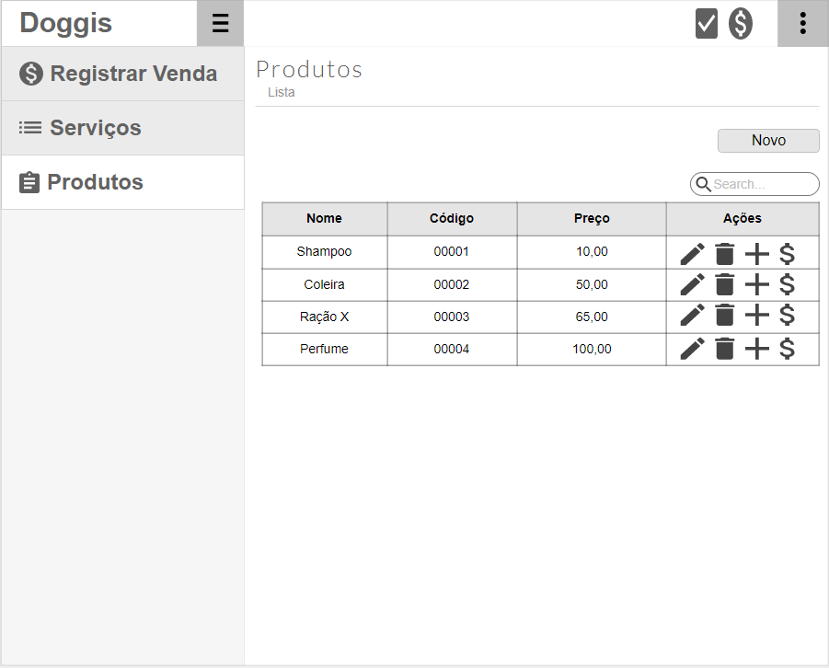

Campos
Número | Nome | Descrição | Valores válidos | Formato | Tipo | Restrições

Comandos
Número | Nome | Ação | Restrições

Incluir
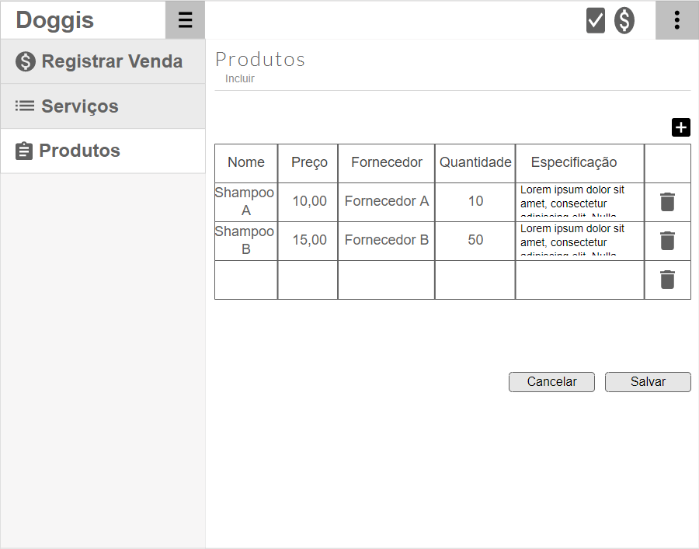

Campos
Número | Nome | Descrição | Valores válidos | Formato | Tipo | Restrições

Comandos
Número | Nome | Ação | Restrições

Editar
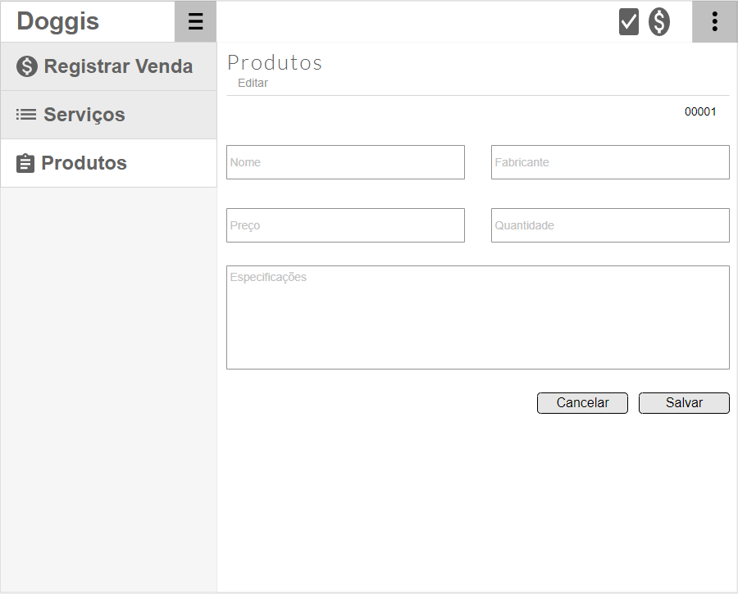

Campos
Número | Nome | Descrição | Valores válidos | Formato | Tipo | Restrições

Comandos
Número | Nome | Ação | Restrições

Modal Alterar Quantidade
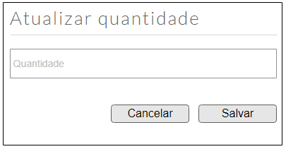

Campos
Número | Nome | Descrição | Valores válidos | Formato | Tipo | Restrições

Comandos
Número | Nome | Ação | Restrições

Modal Atualizar Valor
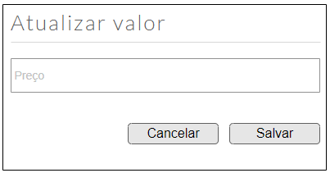

Campos
Número | Nome | Descrição | Valores válidos | Formato | Tipo | Restrições

Comandos
Número | Nome | Ação | Restrições

Interface de usuário Realizar Venda

Realizar Venda
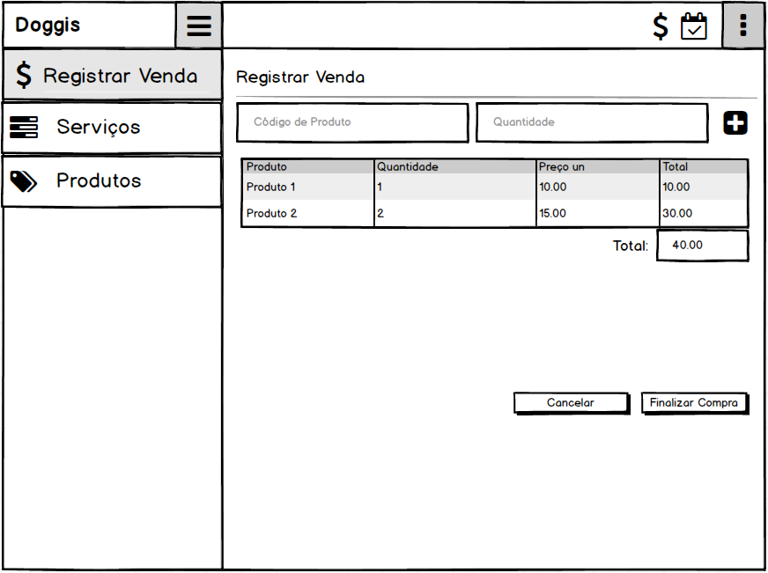

Campos
Número | Nome | Descrição | Valores válidos | Formato | Tipo | Restrições

Comandos
Número | Nome | Ação | Restrições

Interface de usuário Manter Serviços

Agendar Serviço
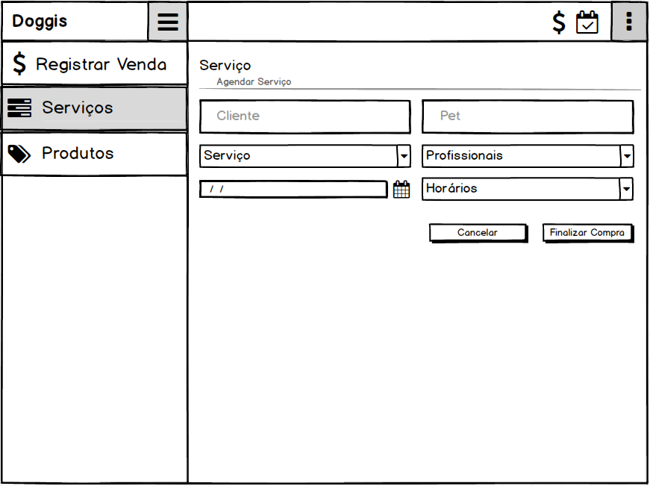

Campos
Número | Nome | Descrição | Valores válidos | Formato | Tipo | Restrições

Comandos
Número | Nome | Ação | Restrições

Serviços Agendados
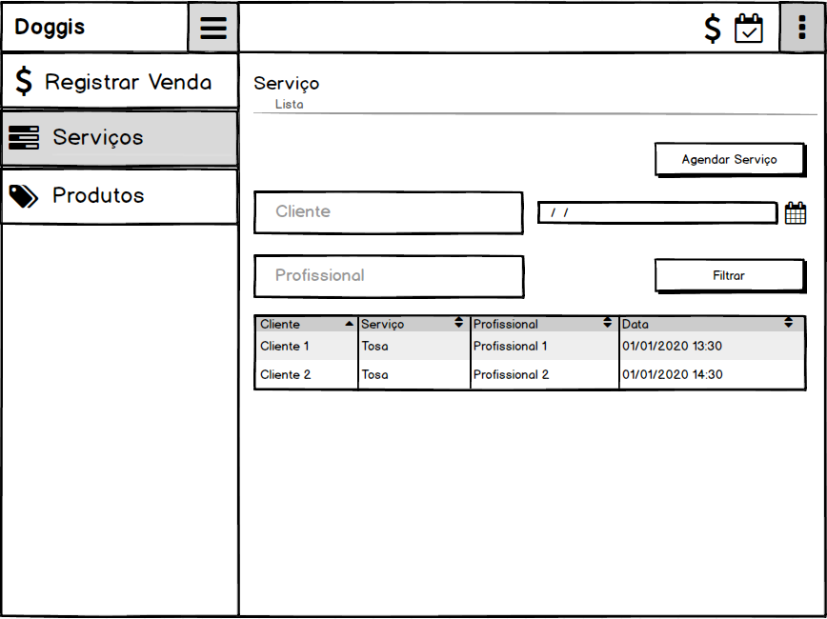

Campos
Número | Nome | Descrição | Valores válidos | Formato | Tipo | Restrições

Comandos
Número | Nome | Ação | Restrições

Especificação de requisitos de casos de uso

Caso de uso Manter Produtos

Precondições
- O caso de uso só pode ser acessado por usuários com perfil ‘Administrador’.
- O usuário deve estar logado no sistema.

Fluxo principal
- O usuário aciona a opção ‘Produto’ no menu;
- O sistema apresenta os produtos registrados no sistema;
- O caso de uso é encerrado; [A1][A2][A3][A4]

Fluxo alternativo
- Filtrar produtos
  - O usuário informa o nome do produto que deseja filtrar;
  - O sistema retorna ao passo 2 do fluxo principal;
- Cadastrar novo produto
  - O usuário aciona a opção de registrar produto;
  - O usuário preenche os campos para inserção do novo produto;
  - O usuário seleciona a opção para salvar o produto; [A5]
  - O sistema verifica se os campos obrigatórios foram informados; [E1]
  - O caso de uso 4.2 é acionado;
  - O sistema apresenta a mensagem ‘Produto incluído com sucesso’;
  - O sistema limpa os campos e permanece na tela;
  - O usuário é redirecionado para o passo A2.2;

- Editar produto
  - O usuário aciona a opção de editar um produto;
  - O usuário altera os dados desejados;
  - O usuário seleciona a opção para salvar o produto; [A5]
  - O sistema verifica se os campos obrigatórios foram informados; [E1]
  - O caso de uso 4.2 é acionado;
  - O sistema apresenta a mensagem ‘Produto alterado com sucesso’;
  - O usuário é redirecionado para o passo 2 do fluxo principal;

- Excluir produto
  - O usuário aciona a opção de excluir um produto;
  - O sistema apresenta a seguinte mensagem de confirmação ‘Confirma exclusão do produto? Sim/Não’;
  - O usuário confirma a exclusão;
  - O caso de uso 4.2 é acionado;
  - O sistema apresenta a mensagem ‘Produto excluído com sucesso’;
  - O usuário é redirecionado para o passo 2 do fluxo principal;

- Cancelar operação
  - O usuário é redirecionado para o passo 2 do fluxo principal;

Fluxo de exceção
- Validar campos obrigatórios
  - O sistema identificou que campos obrigatórios não foram preenchidos;
  - O sistema apresenta a seguinte mensagem ‘O campo <nome do campo> é obrigatório.’;

Caso de uso Controle de Stock

Precondições
- O usuário deve estar logado no sistema;

Fluxo principal
- O caso de uso é acionado a partir dos casos de uso ‘Manter produtos’ ou ‘Realizar venda de produto’;
- O sistema valida os campos informados; [E1][E2]
- O caso de uso é encerrado;

Fluxo de exceção
- Validar campos obrigatórios
  - O sistema identificou que campos obrigatórios não foram preenchidos;
  - O sistema apresenta a seguinte mensagem ‘O campo <nome do campo> é obrigatório.’;
- Validação da quantidade de produtos
  - O sistema identifica que não há a quantidade de produtos informados com a indicação de venda é superior à quantidade disponível;
  - O sistema apresenta a mensagem “Quantidade de produtos disponíveis é inferior ao desejado.” ;

Caso de uso Realizar Venda de Produto

Precondições
- O usuário deve estar logado no sistema;
- O caso de uso pode ser acessado por usuários com perfil de ‘Administrador’ ou ‘Atendente’;

Fluxo principal
- O usuário aciona a opção ‘Realizar venda de Produto’ no menu;
- O sistema apresenta a tela para a realização de uma venda;
- O usuário preenche os campos para realização da venda de um ou mais produtos;
- O sistema não deve permitir o preenchimento de uma quantidade de produtos superior à quantidade disponível em stock;
- O sistema apresenta o valor total da compra de acordo com a quantidade de produtos vendida e o preço de cada produto;
- O usuário confirma a venda;
- O sistema valida os campos informados; [E1][E2]
- O caso de uso 4.2 é acionado;
- O sistema apresenta a mensagem “Venda realizada com sucesso.”;
- O sistema retorna ao passo 2;

Fluxo de exceção
- Validar campos obrigatórios
  - O sistema identificou que campos obrigatórios não foram preenchidos;
  - O sistema apresenta a seguinte mensagem ‘O campo <nome do campo> é obrigatório.’;
- Validação da quantidade de produtos
  - O sistema identifica que não há a quantidade de produtos informados com a indicação de venda é superior à quantidade disponível;
  - O sistema apresenta a mensagem “Quantidade de produtos disponíveis é inferior ao desejado.” ;

Caso de uso Manter Serviço

Precondições
- O usuário deve estar logado no sistema;
- O caso de uso pode ser acessado por usuários com perfil de ‘Atendente’;

Fluxo principal
- O usuário aciona a opção ‘Serviços’ no menu;
- O sistema apresenta a lista de todos os serviços agendados para a data atual;
- O caso de uso é encerrado; [A1]

Fluxo alternativo
- Agendar Serviço
  - O usuário aciona a opção de agendar um serviço;
  - O usuário preenche os campos para o agendamento de um serviço;
  - O sistema apresenta apenas profissionais que realizam o tipo de serviço indicado para o tipo de pet informado;
  - O sistema deve apresentar somente horários em que o profissional selecionado tem disponibilidade, de acordo com a agenda do profissional e do tempo necessário para a realização do serviço;
  - O usuário confirma o agendamento do serviço;
  - O sistema valida os campos informados; [E1][E2][E3]
  - O sistema apresenta a mensagem “Serviço agendado com sucesso.”;
  - O sistema retorna ao passo 2 do fluxo principal;

Fluxo de exceção
- Validar campos obrigatórios
  - O sistema identificou que campos obrigatórios não foram preenchidos;
  - O sistema apresenta a seguinte mensagem ‘O campo <nome do campo> é obrigatório.’;
- Validação de profissional
  - O sistema identifica que o profissional indicado não realiza o serviço informado para o tipo informado;
  - O sistema apresenta a mensagem “Profissional não permitido para o serviço desejado.” ;
- Validação de horário
  - O sistema identificou que o horário informado não está disponível para o profissional desejado de acordo com a agenda do profissional e o tempo necessário para realização do serviço;
  - O sistema apresenta a seguinte mensagem “O horário selecionado não está disponível para o profissional desejado.”

Diagrama de classes de domínio

Modelo Entidade-Relacionamento

Diagrama de componentes

Diagrama de implantação

Plano de Testes
Id Caso de Teste | Caso de uso | Objetivo do Caso de Teste | Entradas | Resultados esperados
1
2
3
4
5
6

Estimativa de pontos de função
<colar ou anexar imagem da planilha de contagem de pontos de função>

Informações da implementação
<informar aqui o link para o repositório de código e quaisquer informações necessárias para seu acesso>

